Муниципальное дошкольное образовательное учреждение

«Детский сад компенсирующего вида № 111 «Медвежонок»

Методическая разработка

**Коррекционно-педагогическая работа по развитию зрительной памяти у детей с задержкой психического развития, посредством использования адаптированной методики С.Д. Забрамной, О.В. Боровик**

Номинация: совершенствование содержания дошкольного образования

в соответствии с ФГОС ДО

Для адаптированной методической разработки использовала диагностическую методику С.Д. Забрамной, О.В. Боровик

Адаптированный вариант методики

разработала: учитель-дефектолог

Лешукова Ирина Геннадьевна

г. Вологда, 2022 г.

Одним из основных направлений в федеральном государственном образовательном стандарте дошкольного образования (ФГОС ДО), которое обеспечивает полноценное психолого-педагогическое развитие детей, связанное с формированием знаний, умений и навыков, является формирование произвольности психических процессов, в том числе памяти.

Развитие зрительной памяти у детей дошкольного возраста всегда было одним из центральных вопросов, которому посвящено немало трудов по педагогике и психологии.

Перспективами развития памяти дошкольников с задержкой психического развития занимались П.И. Зинченко, Н.T. Лутонян. Психолого-педагогические исследования авторов показали, что именно у детей с задержкой психического развития отмечаются трудности при обучении, так как у них нарушены мнемические процессы из-за несформированности процессов запоминания и воспроизведения. Упорядоченное освоение знаниями предусматривает конкретный уровень развития памяти, в том числе и зрительной.

Aктуальность проблемы развития зрительной памяти у детей старшего дошкольного возраста с задержкой психического развития связана с разрешением противоречий между степенью изученности особенностей развития зрительной памяти и недостаточностью исследования этого вопроса применительно к детям старшего дошкольного возраста с задержкой психического развития; потребностями практики развития зрительной памяти у детей старшего дошкольного возраста с задержкой психического развития в аспекте коррекционно-педагогической работы и недостаточностью данных об особенностях и возможностях совершенствования зрительной пaмяти у детей данной категории; необходимостью проведения коррекционно-педагогической работы по развитию зрительной памяти у детей старшего дошкольного возраста с задержкой психического развития, и недостаточной разработанностью её содержательного и технoлогического аспектов.

Ценность изучения проблемы развития зрительной памяти у детей старшего дошкольного возраста с задержкой психического развития, определяют актуальность данной методической работы.

Цель адаптированной методической разработки: развитие зрительной памяти у детей старшего дошкольного возраста с задержкой психического развития и разработка содержания методических рекомендаций для адаптированной методики и использование ее для коррекционно-педагогической работы.

Задачи:

1. Проанализировать психолого-педагогическую, методическую литературу по проблеме развития памяти у детей с задержкой психического развития и на основе ее разработать доступную для детей данной назологии методику способствующую развитию памяти.

2. Адаптировать диагностическую методику С.Б. Забрамной, О.В. Боровик для коррекционно-педагогической работы по развитию зрительной памяти у детей с особыми образовательными потребностями.

Детям с задержкой психического развития свойственна неравномерность развития высших психических функций в виде нарушения внимания, восприятия и, как следствия, мышления и памяти. Развитие памяти у дошкольников с задержкой психического развития находится в определенной зависимости от особенностей внимания и восприятия. У них отмечается замедленная динамика нарастания количества и непостоянный характер воспроизведения запоминаемых наглядных образов и слов, что обусловлено повышенной утомляемостью и истощаемостью нервной системы ребенка в процессе мнестической деятельности [1].

Коррекционно-педагогическую работу по развитию зрительной памяти у детей старшего дошкольного возраста с задержкой психического развития необходимо проводить своевременно и в специально подготовленных условиях. Начинать данную работу нужно как можно раньше, чтобы имеющиеся проблемы у детей данной категории не усугублялись, а, наоборот, сгладились ко времени обучения в школе.

Основываясь на данных показателях в коррекционно-педагогической работе по развитию зрительной памяти у детей дошкольного возраста, мною использовалась наиболее доступная для обучающихся воспитанников диагностическая методика – «Особенности зрительной памяти» С. Д. Забрамная, О.В. Боровик [3].

Диагностическая методика «Особенности зрительной памяти», С.Д. Забрамная, О.В. Боровик [3].

Цель исследования: определение точности воспроизведения образов, определение особенностей зрительной памяти и внимания.

Оборудование: 6 картинок.

Подготовка исследования: изображенные предметы до начала эксперимента ламинируем, а после вырезаем.

Ход проведения: ребенку показываются 6 картинок. Далее предлагается инструкция: «Посмотри, как расположены картинки». Затем картинки убираются и перемешиваются, и ребенку дается такая инструкция: «Возьми картинки и расположи их, так как они лежали в самом начале».

Описанная диагностическая методика С.Д. Забрамной, О.В. Боровик по развитию зрительной памяти не всегда доступна для детей с задержкой психического развития, так как не всем понятна инструкция и она не вызывает у ребенка должного интереса.

Данную методику я, как учитель-дефектолог, работающий на группе для детей с задержкой психического развития, адаптировала для детей с особыми образовательными потребностями. На основе диагностической методики С.Д. Забрамной, О.В. Боровик – разработала коррекционно-педагогическую методику по развитию памяти у детей с ЗПР.

В своей коррекционно-педагогической работе по развитию памяти у детей с ЗПР, адаптированная методика носит название – «Магазин». Изначально, детям предлагается в игровой форме распределить товар на двух (трех) полках. На каждой полке располагается по три предмета, в итоге это получается 6-9 предметов. Выбор количества предметов и «полок в магазине», зависит от актуального развития ребенка. Постепенно, количество предметов увеличиваем. Для игры использую предметные картинки, которые должны быть заламинированы и должны быть безопасны для детей. Картинки обязательно должны быть парными. Также подготовлен «Магазин», который представляет из себя заламинированные листы, с обозначением на полках места под картинку («товар»). Лист с полками, который у нас символизирует «Магазин», тоже должен быть выполнен в двух вариантах. Один вариант «Магазина» и предметных картинок выдается ребенку, второй аналогичный вариант – педагогу. Педагог в эмоциональной форме предлагает ребенку поиграть в «Магазин». Для этого в арсенале у педагога, должны быть подготовлены парные картинки по различным лексическим темам. Обязательно, даем право выбора ребенку: «Что мы сегодня будем продавать в магазине – овощи или фрукты?». Выбор предлагаемых предметных картинок может зависеть от лексической темы недели. Ребенку предлагается расположить «товар» на полках, после этого, в той же последовательности он располагает аналогичные картинки во втором «Магазине». В том случае, если ребенок не до конца понял инструкцию или находится на начальных этапах индивидуальных занятий, педагог может сам разложить ребенку картинки, обратить внимание, что у них с ребенком получились одинаковые полки с картинками в магазине. После этого ребенок один раз показывает и называет каждую картинку, которая выставлена в магазине на полке. Затем, педагог обыгрывает ситуацию, что его магазин закрывается (сверху закрываем картонным листом), а в магазине у ребенка, покупатели купили весь товар (картинки убираются и перемешиваются). После этого, игровое упражнение продолжается, педагог говорит: «В магазин привезли снова такой же товар. Разложи картинки так же, как они были расположены».

Как правило, вначале ребенок ошибается, так как для детей с ЗПР свойственно низкая сформированность памяти, или не все с первого раза могут понять игровую ситуацию «Магазин». Но как показала практика использования данной игровой ситуации – при регулярном применении адаптированной методики, способствует улучшению наглядно-образного мышления и зрительной памяти, что стимулирует детей на применение волевых усилий – запомнить правильное расположение картинок, вследствие чего начинает формироваться и произвольная память.

Данную методику считаю доступной для использования в работе с детьми с ЗПР, поэтому систиматически включаю ее в с вою индивидуальную работу с детьми. Игра в «Магазин» вызывает у детей эмоциональный отклик, что способствует желанию ребенку во время игры развитию наглядно-образной, а далее и произвольной памяти.

Фотоотчет адаптированной методики по развитию зрительной памяти представлен в **Приложении.**

Список использованной литературы:

1.Борякова, Н.Ю., Касицына, М.А. Коррекционно-педагогическая работа в детском саду для детей с задержкой психического развития. (Организационный аспект) [Текст]: / Н.Ю. Борякова, М.А. Касицына. – М.: В. Секачев, ИОИ, 2004.

2.Мельниченко, О. А. Развиваем внимание и память: для детей 5-6 лет [Текст] / О. А. Мельниченко. – М.: Эксмо-Пресс, 2015.

3.Методические рекомендации к пособию «Практический материал для психолого-педагогического обследования детей» авторов С.Д. Забрамной, О.В. Боровика. – М., 2005

4. Пешкова, Н. А., Лещенко, С. Г. Развитие произвольной памяти старших дошкольников с задержкой психического развития с использованием мнемотехник[Текст] /Н.А. Пешкова, С.Г. Лещенко. – М.: Мир науки, 2020. – 114 с.

**Приложение**

**Описание адаптированной методики по развитию зрительной памяти**

1. Два одинаковых поля для обыгрывания игровой ситуации «Магазин», на 6 – 9 картинок.

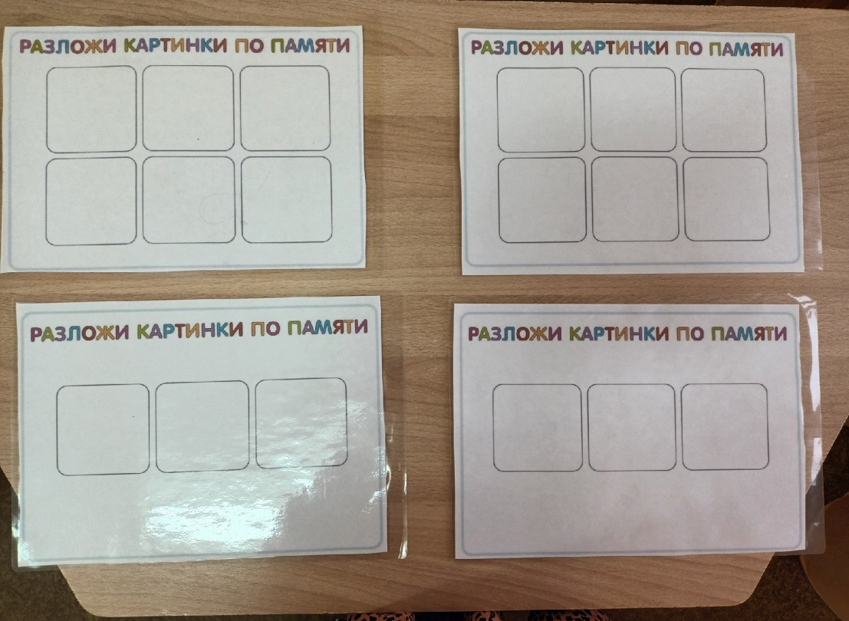

1. «Магазин канцтоваров», парные картинки располагаются в одинаковой последовательности. Одно поле с картинками «Магазин» для ребенка, второй «Магазин» для педагога.

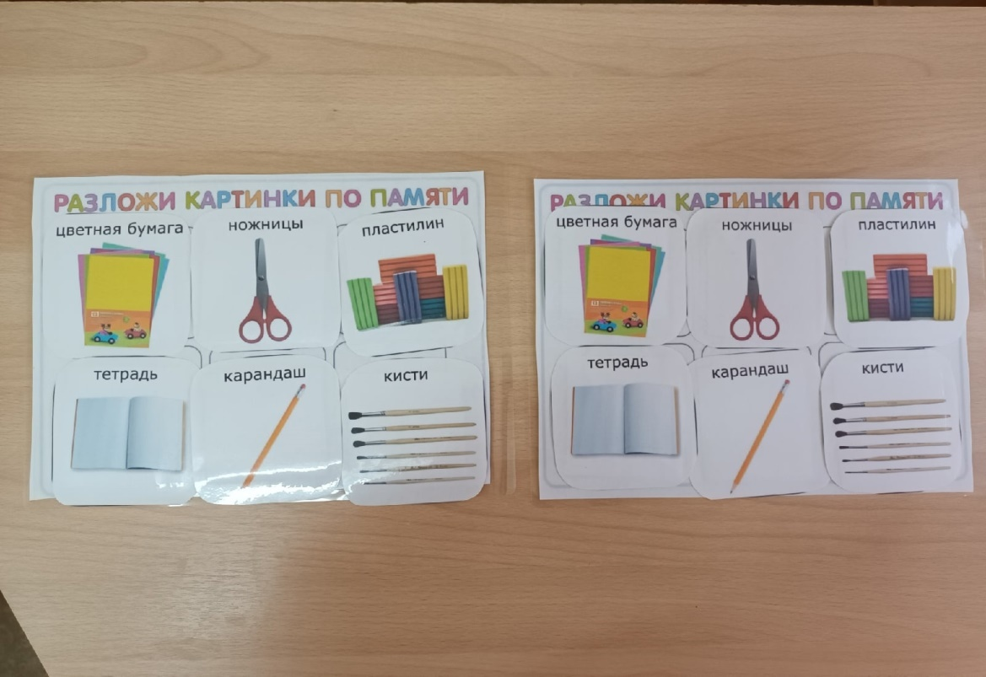

1. Один «Магазин» закрываем сверху листом, а во втором «Магазине» картинки убираем, так как их «купили покупатели».

Задача ребенка – вспомнить, как были расположены картинки и разложить в той же последовательности.

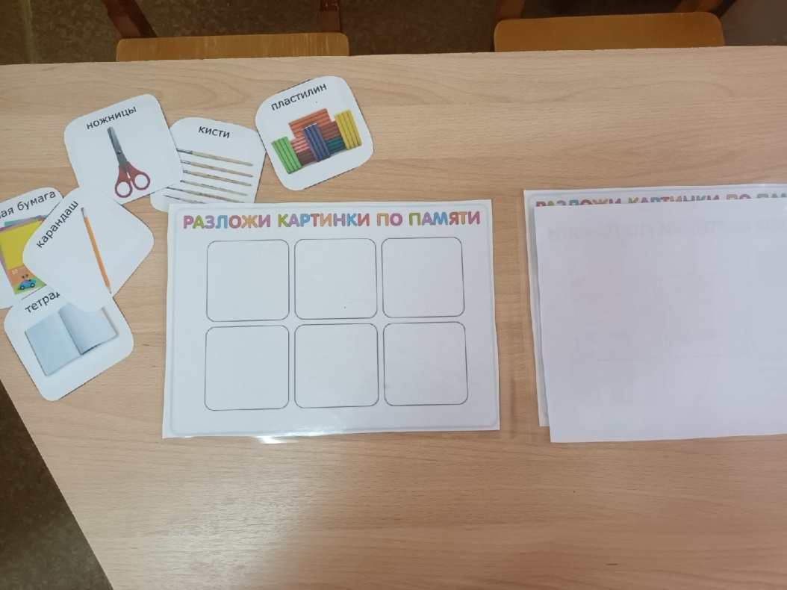После того, как ребенок расположит картинки в «Магазине», убираем листок, который закрывает второе поле с картинками. Сравниваем правильность результата.

*Критерии оценки согласно методической диагностики С.Д. Забрамной, О.В. Боровик (на 6 картинок).*

Оценка результатов диагностики:

3 балла – ребенок все картинки расположил так, как они были расположены изначально;

2 балла – допустил 1-2 ошибки;

1 балл – допустил 3 и более ошибки. Не понял инструкцию, отказался выполнять задание.

Исходя из критерий оценки, легко определить уровень развития зрительной памяти у дошкольника и по мере необходимости продолжить коррекционно-педагогическую работу по развитию памяти у детей старшего дошкольного возраста с задержкой психического развития.